Жизненно необходимый предмет интерьера
13.02.2025
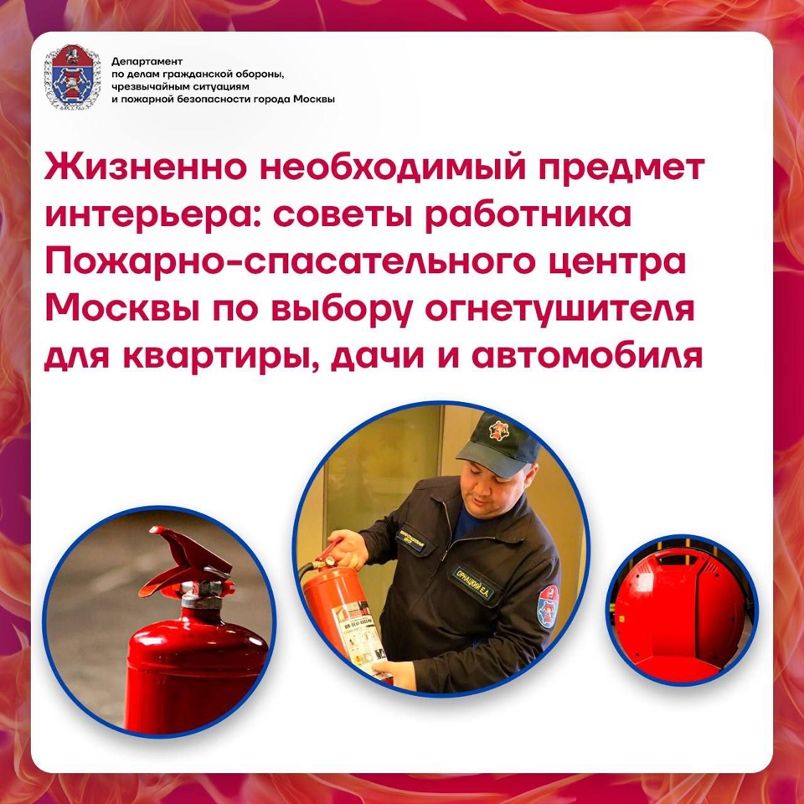
Для того, чтобы обезопасить свой дом, рабочее место или автомобиль от возгораний, могут применяться различные виды огнетушителей. Какие первичные средства пожаротушения подходят для различных помещений и как их использовать, рассказал заместитель начальника ПСО №204 столичного Пожарно-спасательного центра Евгений Орнацкий. Каждый огнетушитель предназначен для тушения пожара определённого класса.
Классификация происходит по следующим типам:
A – пожары твёрдых горючих веществ и материалов
B – пожары горючих жидкостей или плавящихся твёрдых веществ и материалов
C – пожары газов
D – пожары металлов
E – пожары горючих веществ и материалов электроустановок, находящихся под напряжением.
В зависимости от типа защищаемого объекта применяют различные виды огнетушителей.
Огнетушитель является по-настоящему необходимым предметом для любых помещений, будь то квартира, офис или загородное жилье. И пренебрегать такой покупкой точно не стоит, ведь это небольшое устройство может спасти ваше жильё от пожара.
На сегодняшний день существует большое количество разновидностей этого первичного средства пожаротушения в различном ценовом диапазоне.
Стоимость огнетушителя зависит от массы заряда огнетушащего вещества, завода изготовителя и иных характеристик.
Приобрести подходящий огнетушитель можно без каких-либо ограничений. Они продаются в Интернете, специализированных магазинах, многих крупных гипермаркетах и пунктах перезарядки огнетушителей.
? Какой огнетушитель самый распространённый и универсальный
? Какой огнетушитель Евгений рекомендует для квартиры
? Как правильно пользоваться огнетушителем
Ответы на эти и другие вопросы ищите в нашей статье по ссылке: https://www.mos.ru/news/item/149797073/
С заботой, ваш Департамент ГОЧСиПБ.

Адрес страницы: http://konkovo.mos.ru/the-ministry-of-emergency-situations-in-moscow-and-moscow-region-warns/news-moe/detail/12806622.html
Управа района Коньково города Москвы

